 | Escola SENAI “A. Jacob Lafer” UFP - 1.18 |  |  | Aprovado por: | NOTA:
Componente Curricular: Tipografia e cores
Aluno: Vitor Andrade Veiga da Silva |  | Turma 1-IDDS |  | Número: 31
Aluno: Enzo Ferrari Lima |  |  |  | Número: 7
Professor(a)(s): Raul e Denani |  |  |  | Data: 18/08/2026
Curso: Técnico de Desenvolvimento de Sistemas

ATIVIDADE DE PESQUISA
Busque na web um site que segue todo o conteúdo aprendido e um site que não atende as normas e padrão.
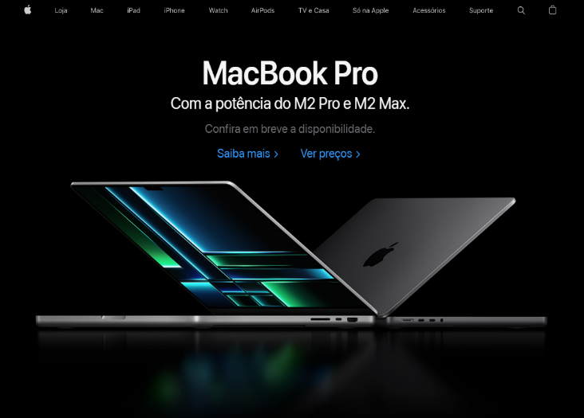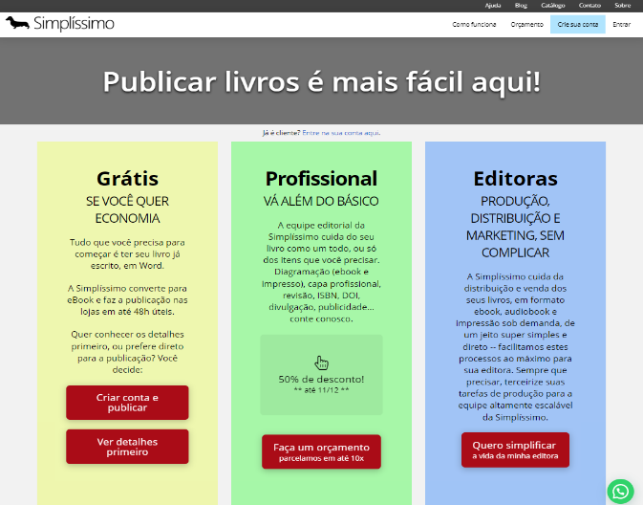
Em grupo:​ Apresente o resultado da pesquisa com detalhes das suas escolhas; ​
Quais as vantagens/ desvantagens em cada site? ​ Como é possível resolver os problemas?

Exemplo Bom:

Duolingo

https://pt.duolingo
.com/



O Duolingo tem uma experiência fluida e natural para quem acessa. A tipografia é moderna e bem legível considerando os contrastes, organizando os textos em hierarquia entre títulos e botões. O fundo claro da uma sensação de leveza para a página, deixando o botão verde em destaque como principal sem esforço e guiar o olhar do usuário de forma intuitiva.

Exemplo Ruim:

Alistamento Online

https://alistamento.eb.mil.br/

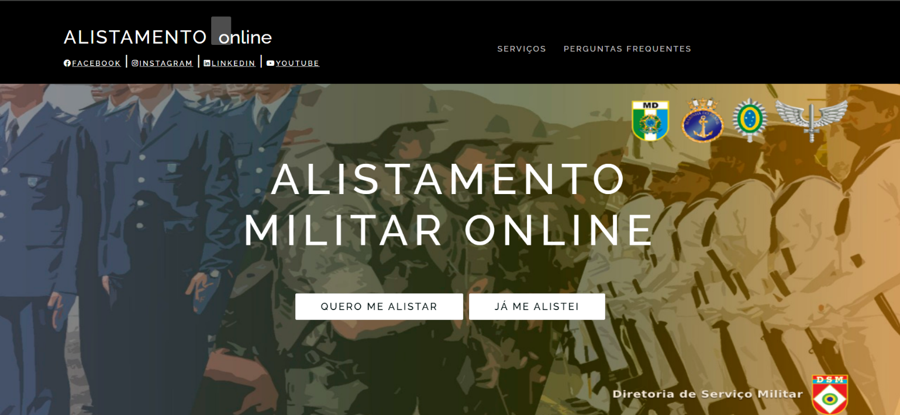

O site do Alistamento Militar erra principalmente na legibilidade e na informação em excesso. A escolha de usar uma fonte fina por cima de uma imagem muito detalhada faz com que o texto fique ruim de ler nas partes mais claras da imagem. Além disso, os ícones do menu superior ficam quase invisíveis no fundo escuro por falta de contraste, e os dois botões idênticos do meio da página não orientam bem por onde começar.

